國立臺中教育大學資訊工程學系

109級畢業專題成果報告

情境式環境音辨識訓練與測試平台

專案編號：NTCU-CS-PRJ-109-04

組員：ACS105115 陳建霖

ACS105118 王家偉

ACS105120 許浡華

指導老師：李宜軒老師

中華民國 109年 1月

摘要:

環境音雖然是我們習以為常的聲音，但其背後的意義其實在生活中扮演了判斷標準的角色。對於配戴助聽器或是電子耳的聽障者，殘餘聽力是珍貴的資源和康復基礎，對聽覺神經持續刺激能避免已受損的聽覺神經持續退化。為了協助不容易分辨環境音的聽障者，提升其在日常生活的辨識能力，我們繼承了一個可以進行訓練與測試的環境音平台，並且在這開發的第二年我們新增了「情境式」訓練與測試，同時也強化了後台管理。

由於已經收集多種不同類型的環境音，我們把重心放在如何更好的呈現情境化的環境，收集不同的環境背景跟適合放入情境的物件圖。平台分成前台的情境式訓練模式、情境式練習模式、情境式測驗模式和後台管理與輸出。情境式訓練模式可以點擊環境圖裡的物件播放環境音讓使用者學習生活環境裡甚麼物品會發出甚麼聲音，情境式練習與測驗模式有題目讓使用者作測驗了解自己的學習狀況；後台記錄使用者的作答情況、正確率、反應時間，以及提供老師將作答情形進行匯出的功能。未來教師可以引導聽障者或是學齡前兒童實際操作我們整合的聲音系統，並給予我們使用回饋 ，也會依此作為修改依據，期望本專題能有更寬廣的延伸應用。

目錄

摘要:**1**

目錄:**2**

圖目錄:**3**

1. 前言:**4**

A. 研究動機:4

B. 專題來源:4

1. 內容描述:**6**

A. 研究方法:6

B. 系統架構:6

1. 前台介紹:8
2. 後台介紹:8

C. 功能:9

1. 情境訓練模式:9
2. 情境練習模式:10
3. 情境測驗模式:11
4. 輸出報表:12
5. 後台情境管理:13
6. 整體時程與工作規劃:**16**

A. 情境訓練:16

B. 測驗模式:16

C. 統計功能:16

D. 甘特圖:16

1. 遭遇之困難及解決方法:**18**
2. 系統展示:**19**

A. 使用者:19

B. 管理者:20

1. 成果與討論:**21**
2. 訓練成效:21
3. 結論:21
4. 未來可行規劃:21
5. 參考文獻:**23**

圖目錄

圖1:訓練平台的主頁4

圖2:訓練模式5

圖3:訓練模式5

圖4:系統架構7

圖5:情境訓練模式、聲音列表10

圖6:情境練習模式11

圖7:情境測驗模式11

圖8:作答成果12

圖9:作答情形13

圖10:後台輸出報表13

圖11:後台情境管理14

圖12:後台情境管理14

圖13:訓練前後差異21

1. 前言:
2. 研究動機:

我們在三上專題說明會中聽到了這個專題題目，知道了這個題目，希望可以承接學長姐已研究一年的專題，因為本專題還尚有不足，在已有的功能中雖可以進行訓練與測驗，但對於低年齡的使用者來說或許過於無趣，還有並不會記錄訓練時的情況，所以本次專題希望可以解決這個問題，提供低齡使用者一個更有趣的模式，以及加入紀錄訓練情況的功能，讓老師們能對訓練的成效有進一步的了解。

1. 專題來源:

環境音訓練及測試平台是中山醫學大學的羅教授與我們的指導教授所合作的專題，而羅教授希望我們能做成可以吸引學齡前孩童的樣式。其主要目的是為了能幫助聽障生們，所設計的一個網路平台，並可供這些學生們登入到此平台內，並藉由已收入置資料庫裡的聲音來讓這些學生們能夠學習環境音的聲音，而且這類型的平台在市面上並不多見。

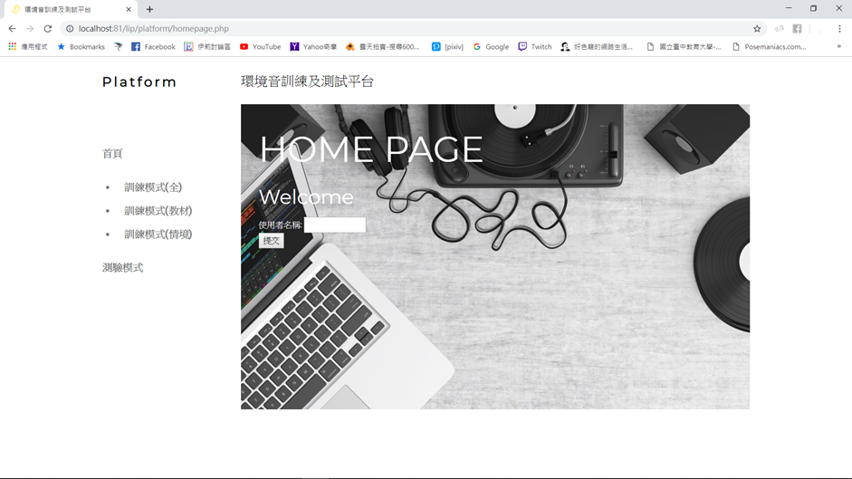

圖1:訓練平台的主頁

這個專題已經開發兩年了，我們是承襲學長姐們所作平台，並且由我們再繼續為這個系統進行開發增加不同的功能。學長姊們已經做了這個平台的架構，並做了後台的聲音以及圖片的資料庫，也有了訓練模式跟測驗模式，其訓練方式為一張圖配一個聲音，可以讓聽障生們能夠直接了解什麼樣的東西是什麼樣的聲音，而測驗模式則是屬於出考題的模式來去讓使用者作答，系統會把考試的結果收集到後台，並紀錄作答者的錯誤。在出題目的時候可以用系統內的內建隨機出題模式來進行出題，也可以是作答者的師長進行選題，作答結果會被紀錄到後台來讓作答者知道自己比較常錯的題型，進而使他們能夠依照錯的地方去訓練模式進行加強。

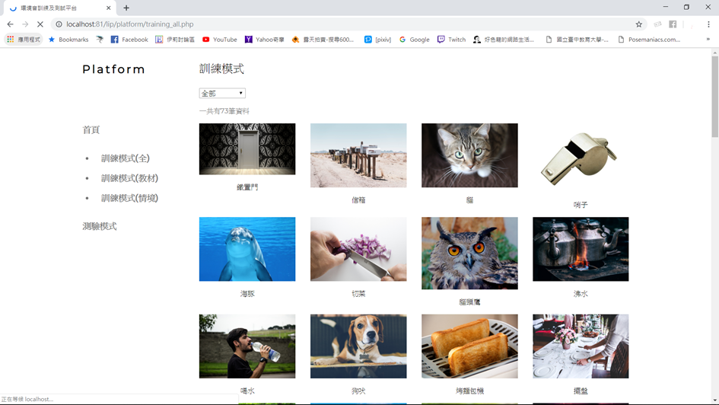

圖2:訓練模式

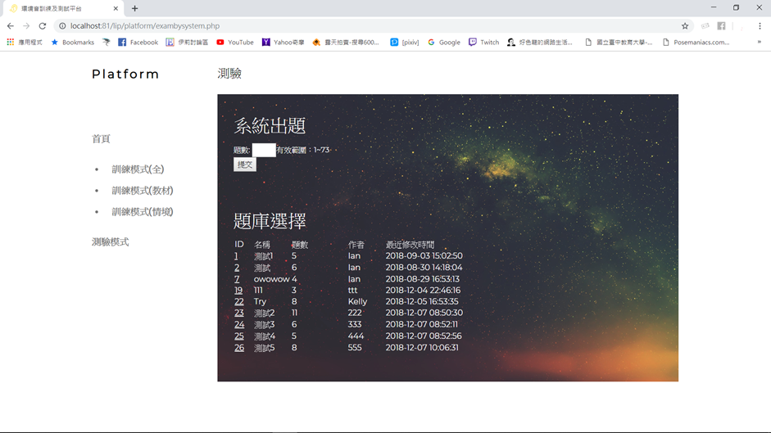

圖3:訓練模式

1. 內容描述:
   1. 研究方法:

本專題承接自學長姐已經寫好的網頁架構，為了能夠更加引起使用者的興趣，在我們這屆需增加新的情境訓練模式，為達成此目的我們除了修改學長姐的程式外，也需要增加新的頁面，在新的頁面中需大量使用JavaScript去對頁面中的各個物件進行操縱，完成新的功能後再與中山醫的羅老師確認是否符合需求並進行修改。為了能夠幫助學齡前兒童去認識生活中的環境音，我們採用了情境圖的方式來去引導孩童熟悉生活環境裡可能遇到的環境音，除了比較好引導外，此方式還能更有效地吸引孩童們的注意力。我們沿用了上一屆的網頁版本以及架設伺服器的方式來進行專題的開發，開發方式是採用PHP、JavaScript、HTML來進行，藉由JavaScript和HTML來開發網頁並使用PHP來連接聲音與圖檔的資料庫。

開發語言:

PHP:抓取資料庫裡的資料進行使用，並將受試者的測驗結果進行存放。

HTML:網頁的介面設計，使平台看起來容易進行操作。

JavaScript:設定物件被點擊時該做出甚麼反應。

* 1. 系統架構:

此專題的系統架構，包含了承襲自學長姊的基礎網頁架構，及新增的本次專題的情境式模式所需的程式碼，首先可將其分為前台頁面架構及後台頁面架構；在前台中分為首頁模組、測驗模組、訓練模組，後台分為首頁及登入模組、聲音管理模組、題庫管理模組、作答紀錄模組、情境管理模組。

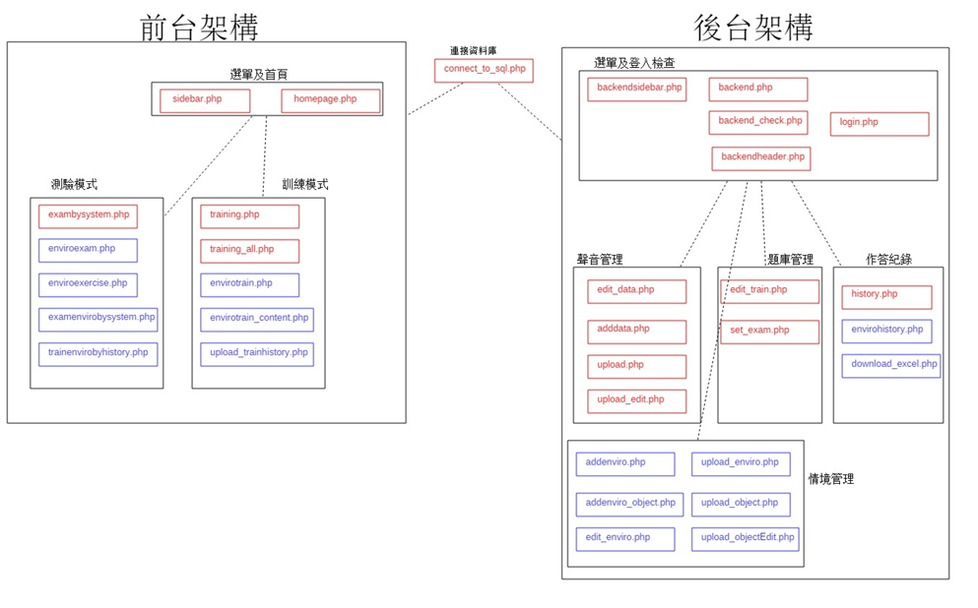

圖4:系統架構

上圖中紅色部分為學長已完成之程式。其中雖有做些修改不過大部分皆還是學長姊所撰寫，藍色部分為本次為達成情境式訓練模式所新增的程式，測驗模式新增情境式的測驗及練習，分別有一個情境選擇頁面及測驗頁面，訓練模式中新增情境式訓練，分為情境選擇頁面及練習頁面和一個練習情況蒐集程式，後台部分新增情境管理共有三個編輯情境相關頁面及三個上傳更新程式，作答紀錄中則增加了下載excel功能及情境作答紀錄頁面，而在資料庫中新增四個資料表分別是：儲存情境的enviro、儲存情境物件的object、紀錄訓練情況的trainhistory、及記錄測驗情況的envirohistory。

原有功能(紅框部分)

平台架構-資料庫資料與平台前後台管理者權限

訓練模式-一張圖片播放一種聲音

測驗模式-播放聲音選正確的圖片

紀錄功能-把使用者作答情況記錄下來

新增功能(藍框部分)

前台情境功能-包含新的情境訓練與情境測驗

後台管理功能-對情境背景與聲音物件進行管理

報表輸出功能-使用者作答情況進行匯出

1. 前台介紹:

前台中與學長姐最大的不同就是新增了情境式的訓練及測驗模式，學長姐所提供的模式為一個聲音對應一個圖片讓學生們以此練習，不過這樣的模式難免讓人覺得有點無趣，因此我們所新增的情境式為提供一個情境圖，圖中有許多的物件為此情境中常會出現的物品，只要點擊他就可以發出其對應的聲音接下來介紹各個程式檔案所負責的部分。

1.enviroexam.php

提供情境式測驗模式選擇情境的頁面，進入後可見到目前擁有的各個情境，對其點擊[play]後進入examenvirobysystem.php準備進行測驗。

2.enviroexercise.php

提供情境式練習模式選擇情境的頁面與測驗模式的選擇介面基本相同，進入後可見到目前擁有的各個情境，對其點擊[play]後進入trainenvirobysystem.php準備進行練習。

3.examenvirobysystem.php

在選定要進行測驗的情境後進入此頁面首先輸入要做的題數，最高限制為此情境中擁有的物件數量，輸入完後會有一個聲音可播放受試者需要從圖中的物件中點選相對應的物件，最後在做完題目後才會顯示出對錯，以及將測驗的結果記錄到資料庫中。

4.trainenvirobysystem.php

練習模式的基本介面與測驗模式一樣，在選定要進行練習的情境後進入此頁面首先輸入要做的題數，此後不一樣的是在練習模式中可以在作題的當下就知道是否正確，上方的紅色星星為錯誤，綠色星星則是正確，最後的練習結果一樣會存到資料庫中。

5.envirotrain.php

提供情境式訓練模式選擇情境的頁面與測驗模式的選擇介面基本相同，進入後可見到目前擁有的各個情境，對其點擊play後進入envirotrain_content.php準備進行訓練。

6.envirotrain_content.php

在選定要進行訓練的情境後進入此頁面，可以看到一張情境大圖可以自由的點擊圖上的各個物件，每次的進行訓練時各個物件的點擊次數都會透過upload_trainhistory.php被記錄到資料庫中。

7.upload_trainhistory.php

用來記錄訓練時的情況，每次在訓練中點擊物件時都會呼叫此檔案將訓練情況上傳至資料庫中。

1. 後台介紹:

後台中與學長姐最大的不同在於必須增加管理情境式訓練的頁面，要能讓使用者自己新增情境和編輯舊有情境，以及要新增可以觀看情境式訓練及測驗紀錄的頁面，也在此頁面和之前的作答紀錄頁面中也新增了將記錄下載成excel的功能。

1.edit_enviro.php

這個頁面為編輯情境的主要頁面，可以看到各個情境的資訊，在此可以選擇新增、編輯、刪除情境。

2.addenviro.php

選擇新增後會進入此頁面，需要輸入關於此情境的各項資料如名稱、類別等，以及從電腦中上傳情境的背景圖，在全部輸入後才可點擊上傳，點擊後交由upload_enviro.php進行資料庫的更新及檔案上傳。

3.upload_enviro.php

將要新增的情境進行上傳，要是有上傳失敗會顯示出錯誤訊息，成功後會跳轉回edit_enviro.php的頁面。

4.addenviro_object.php

選擇要編輯的情境後會進入此頁面，此頁面可以新增、編輯、刪除情境中的物件，新增為填完此物件的資料後點擊新增透過upload_object.php上傳新的物件，編輯為可移動目前情境中有的各個物件的位置，也可更改各物件的大小，最後點及儲存將本次的更改透過upload_objectEdit.php記錄下來。

5.upload_object.php

將要新增的物件進行上傳，要是有上傳失敗會顯示出錯誤訊息，成功後會跳轉回addenviro_object.php的頁面。

6.upload_objectEdit.php

將要本次情境中的物件更改上傳，要是有上傳失敗會顯示出錯誤訊息，成功後會跳轉回edit_enviro.php的頁面。

7.envirohistory.php

提供使用者觀看各個受試者的作答情況，進入後首先選擇想要觀看的受試者，然後就可以看到他每次測驗的結果和訓練的情況，上方有一個下載作答紀錄的按鈕會呼叫download_excel.php將選擇的受試者的紀錄下載為excel。

8.download_excel.php

讓使用者可以下載選擇的受試者的作答紀錄，下載的紀錄以excel呈現，除了本次的情境式的紀錄以外也可下載之前學長姐測驗的紀錄。

* 1. 功能:

|  |  |
| --- | --- |
| 前台:  情境訓練模式  情境練習模式  情境測驗模式 | 後台:  輸出報表  後台情境管理 |

1. 情境訓練模式:

在情境訓練模式下，我們提供使用者一個日常情景中會出現的各種環境音，讓使用者可以針對可能遇到的不同情景練習，在一個情景中會有十個左右的聲音物件，下面也會列出已有的聲音列表，顯示當前環境圖有那些聲音的物件，可以使使用者知道有什麼聲音可以練習。

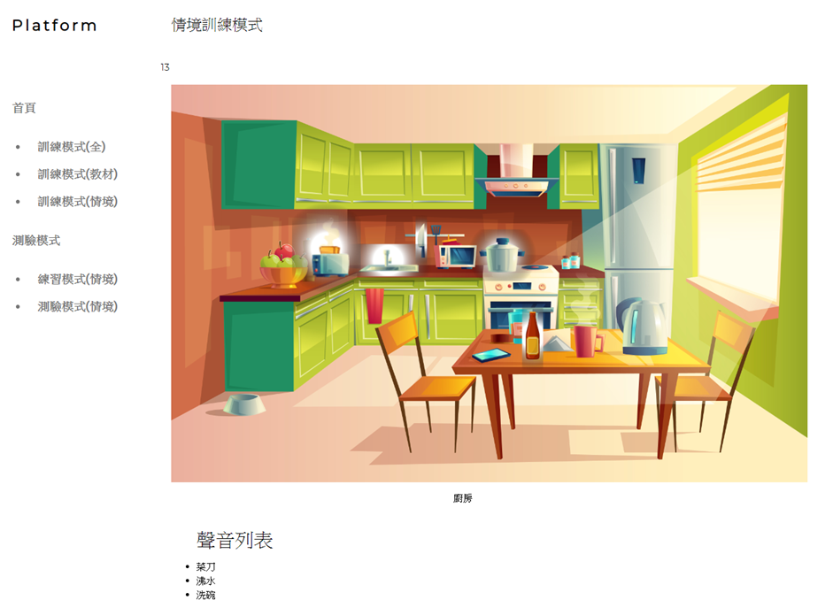 圖5:情境訓練模式、聲音列表

1. 情境練習模式:

在情境練習模式，使用者可以練習日常情景中會出現的各種環境音，並且會即時顯示是否答對，同時也會記錄使用者的練習次數，在與測驗結果比較後可以看到練習成效。

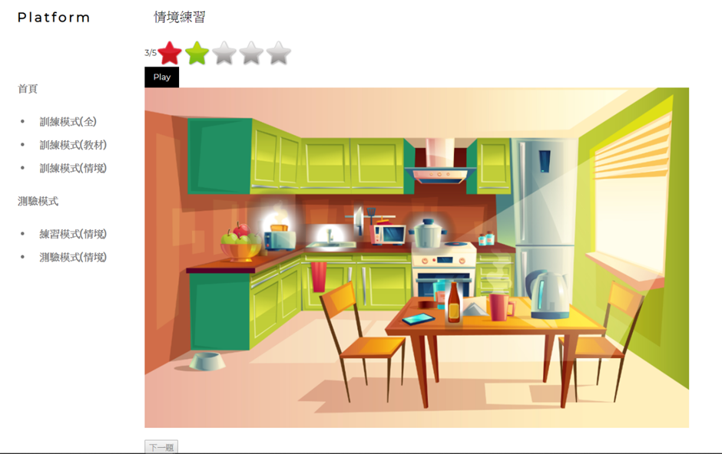

圖6:情境練習模式

1. 情境測驗模式:

在完成訓練與練習之後可以利用情境測驗功能進行測驗，和情境練習模式不同的是，直到作答完成才會顯示是否正確。測驗完畢後，受試者可以查看其測驗的正確率、反應時間。

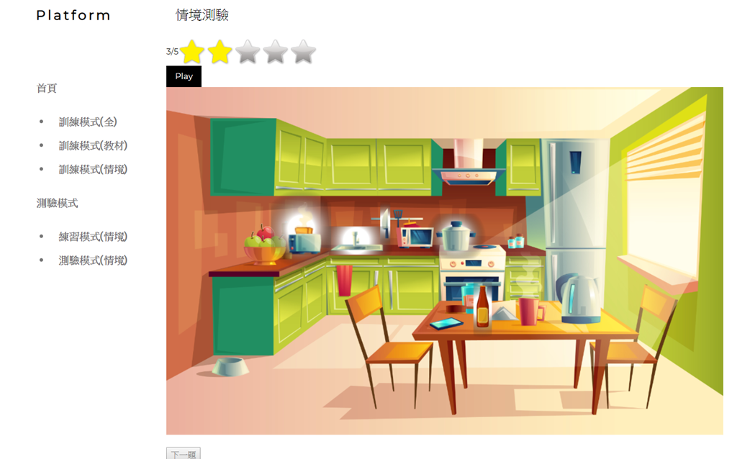

圖7:情境測驗模式

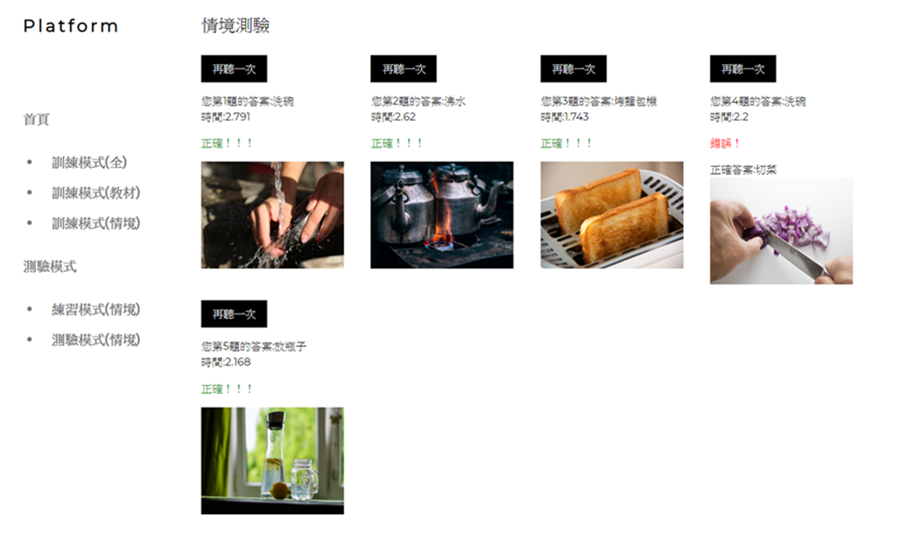

圖8:作答成果

1. 輸出報表:

後台輸出報表可以將練習功能和測驗功能的資料匯出成excel檔，把使用者在情境練習和情境測驗所產生的資料進行收集與儲存。練習部分包含測試者名稱、個別物件點擊次數以及練習的時間，而測驗部分則有測試者名稱、反應時間、答題正確率以及所選的答案。

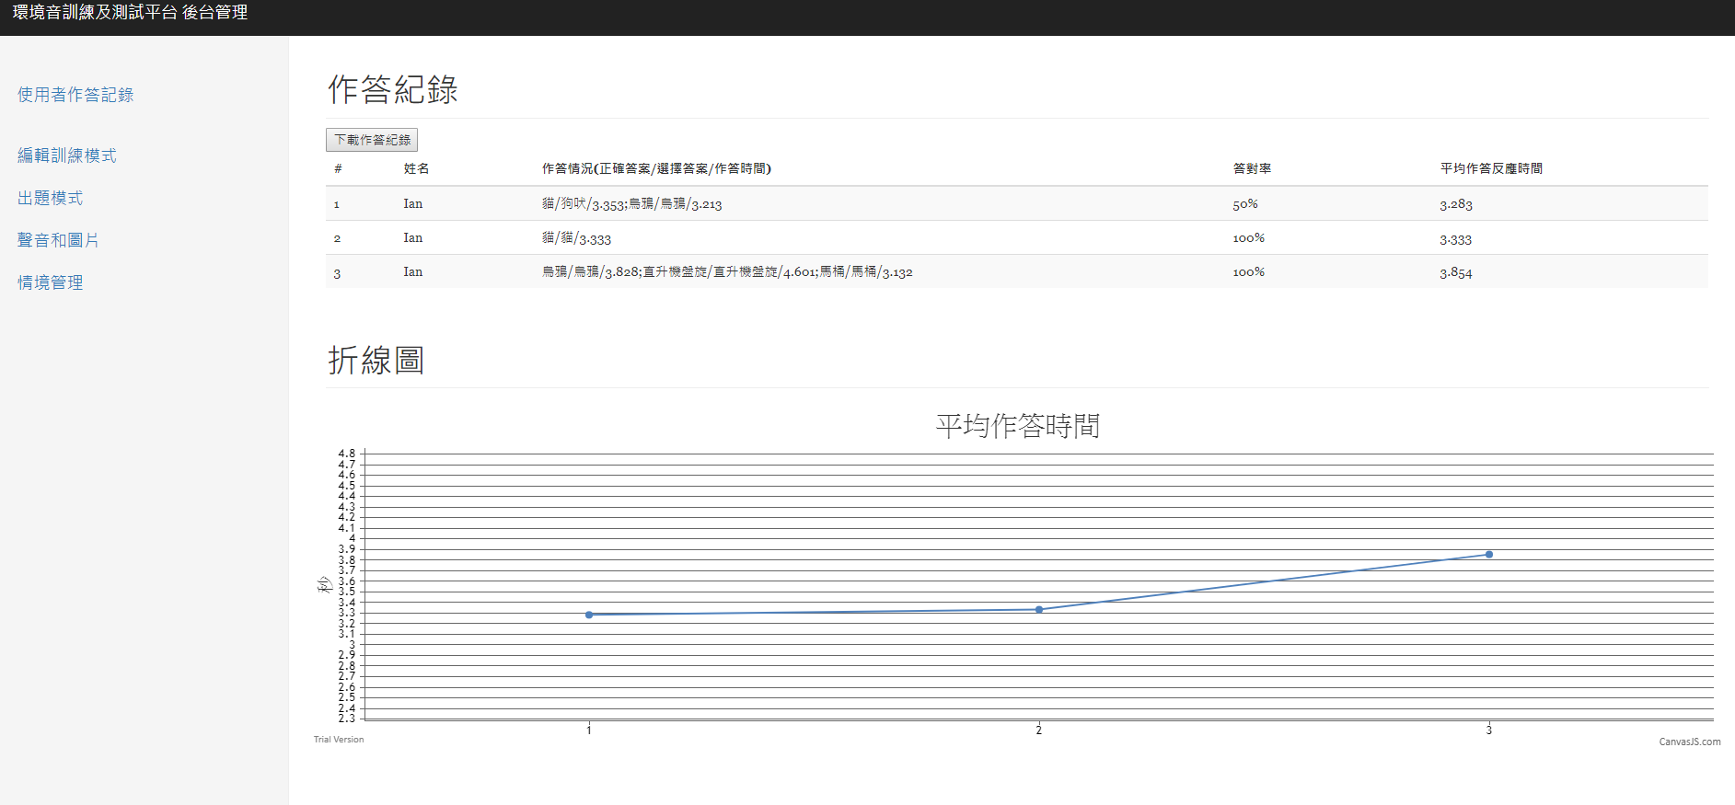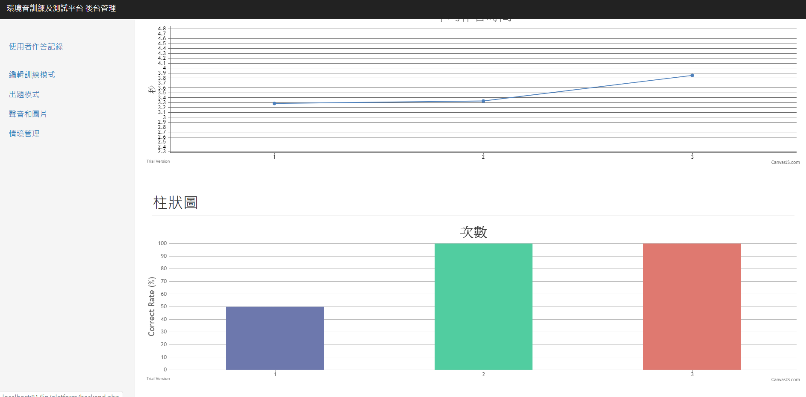

圖9:作答情形

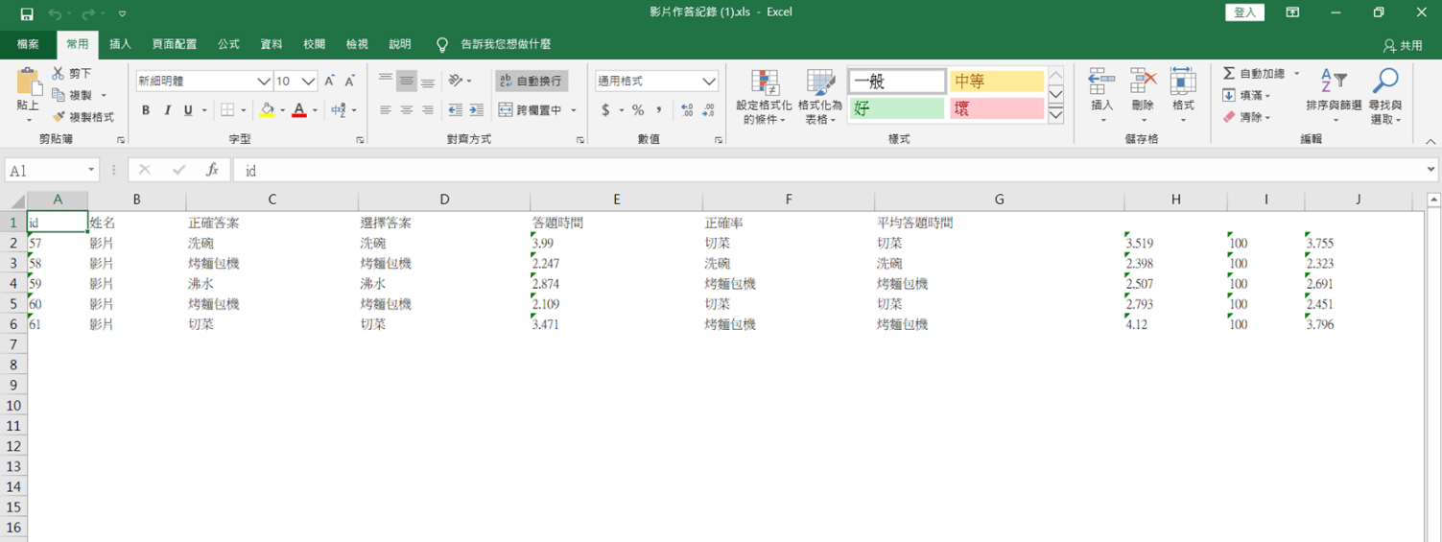

圖10:後台輸出報表

1. 後台情境管理:

出題者可以運用後台情境管理功能，新增沒收錄的背景圖，讓平台更加豐富也更自由，不會受限於幾張背景，並可幫背景附上適合的類別，也可以於此新增類別。在背景圖上，可在此對背景裡的物件進行編輯，譬如調整位置、新增物件並幫物件賦予適合的聲音檔、選擇物件並進行大小調整。

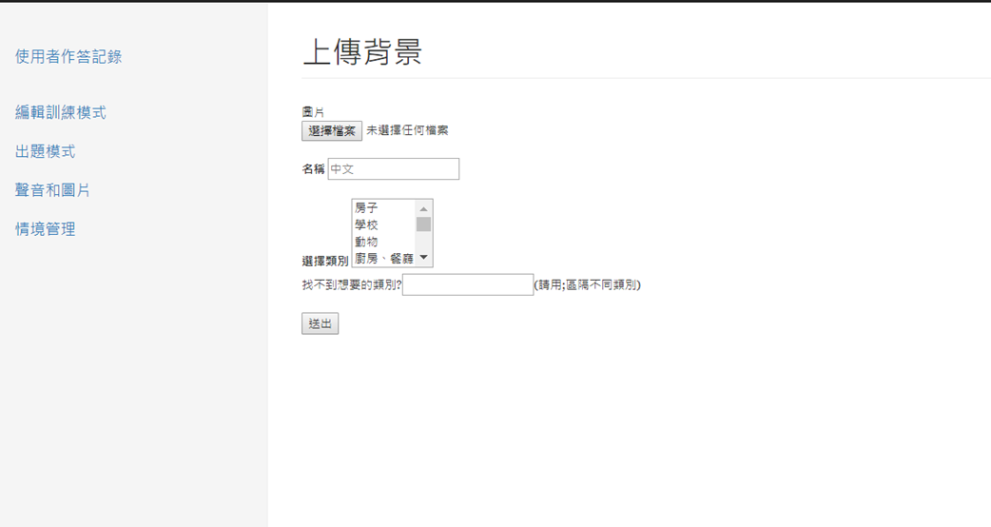

圖11:後台情境管理

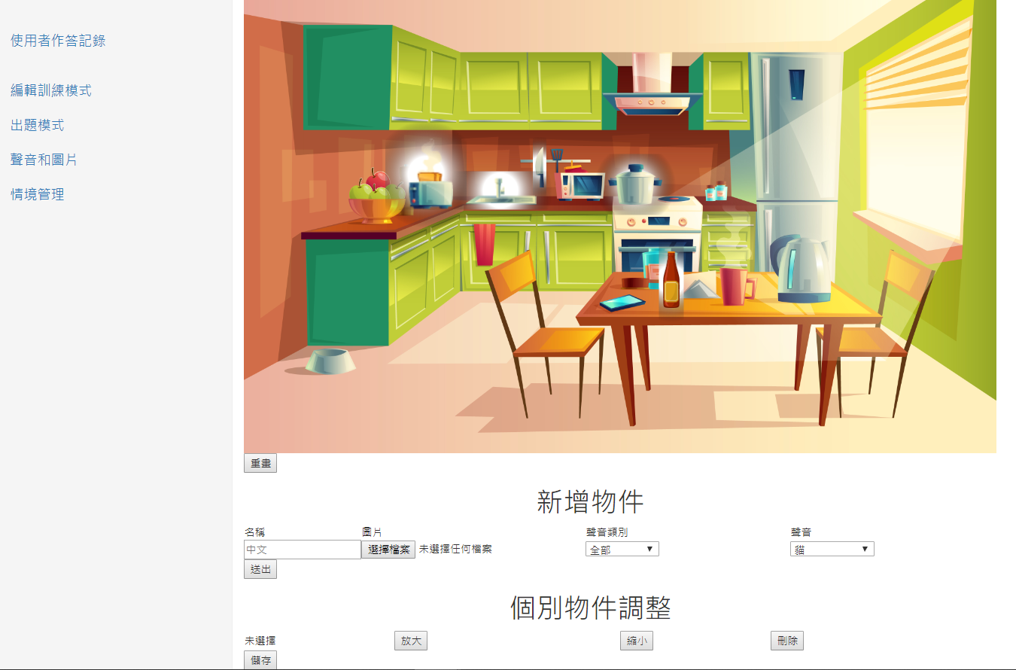

圖12:後台情境管理

我們主要達成的目標是情境訓練模式，在我們承接這個專案時，學長姊們的未來發展有包含這一項，因為對於年紀比較小的學生來說，有情境的練習是比較能夠吸引他們注意的。我們構想這個模式是會一整張的環境圖片，上面有不同的物件，當滑鼠移到可以點的物件上時，那個物件會變大即表示它是可以點擊的物件，按下去即可發出那個物件應有的聲音，進而達到讓聽障生理解到什麼樣環境裡的物件，然後情境裡也會在旁邊列出有甚麼物件在旁邊給學生以及師長們知道有甚麼環境音可以在這張圖裡學習，當然並不是每位學生都是需要引導的，所以也是有能夠讓學生純粹聽環境音的情境練習模式。

我們已經完成3張情境模式訓練的圖，並且每個情境圖會附有10個音檔以上。

1. 整體時程與工作規劃:

主要將工作分為三大部分：情境訓練、測驗模式、統計功能:

1. 情境訓練:

提供一張環境圖片，上面有不同的物件，按下去即可發出那個物件聲音，進而達到讓聽障生理解到什麼樣環境裡的物件會有什麼環境音，需有引導功能告知學生有多少物件以及是甚麼物件，讓學生對此情境有清楚的認知。

1. 測驗模式:

撥放聲音讓學生去認出是情境中的哪一個聲音，在測驗結束後需有錯誤檢視給學生知道錯誤的地方和正確答案，出題時每次的物件出現需要不同。

1. 統計功能:

需要蒐集做題的反應時間和題目類型的正確率等，以此為基準去出題時影響物件隨機出現的機率。

1. 甘特圖:

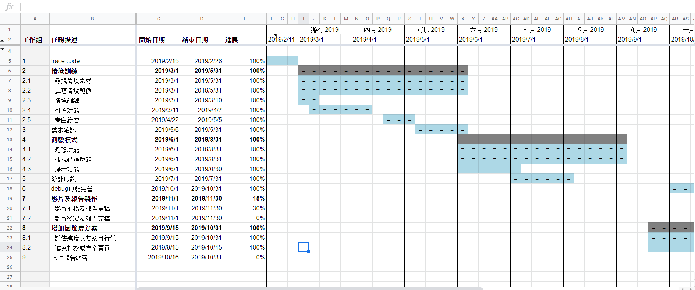

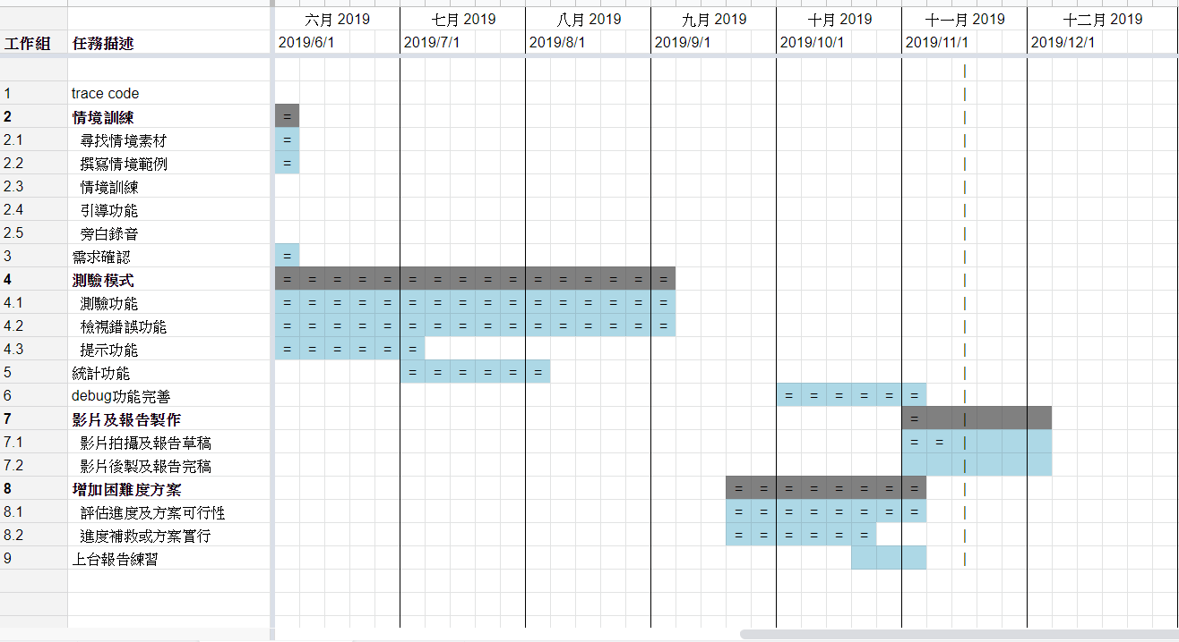

1. 遭遇之困難及解決方法:

* 音效不夠全面:

本專題原先所收錄近百種音效，對於初步訓練加強一般環境下常出現的環境音可以滿足，然而對於本質相同，所在環境不同的物件所發出的聲音訓練仍可能會有所不足。譬如河流的水聲、水龍頭的水聲、瀑布的水聲、下雨的水聲等。

關於這個問題，我們會持續蒐集更多音效，使得教學素材能夠更加全面。

* 成績和實際狀況落差:

此專題是為聽障孩童所設計，測驗成績應可反映出該孩童的狀況，然而對象畢竟是學齡前孩童，他們有可能會有不耐煩、沒有耐心完成全部的題目、使得完成後的正確率、作答時間等數據並非該孩童的真實狀況。

關於這個問題，孩童身旁的老師可照學生的身心狀態調整出題數，以少題數多次數的方式給孩童訓練、練習及測驗。

1. 系統展示:
   1. 使用者:
      1. 首頁輸入名稱，管理者輸出報表時可顯示使用者姓名



* + 1. 選擇情境訓練or情境練習or情境測驗模式(本圖以情境練習為例)

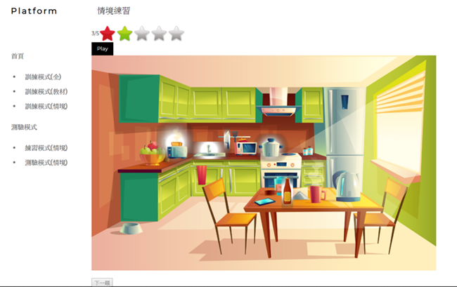

* + 1. 完成後可以及時得知方才的答題狀況

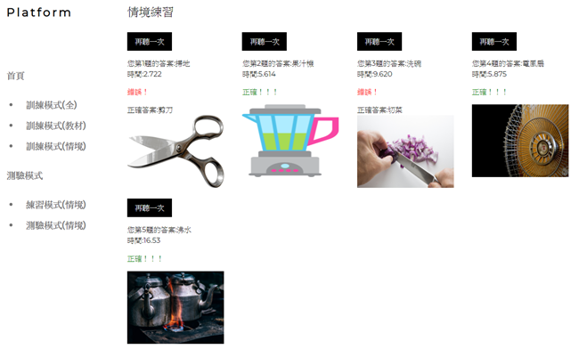

* 1. 管理者:
     1. 登入系統

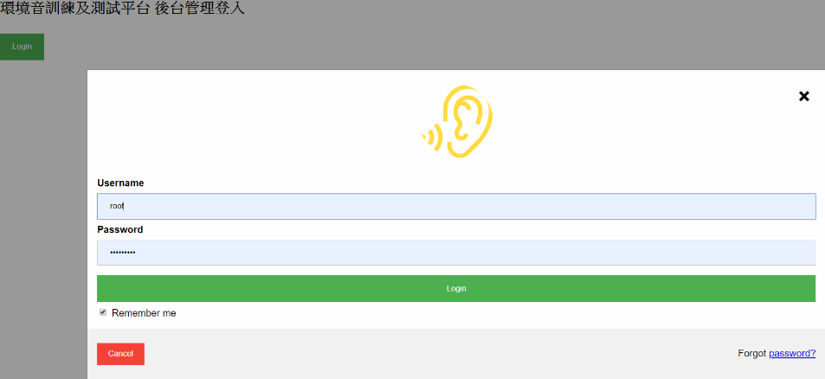

* + 1. 待使用者作答完成，可查看並下載其作答紀錄

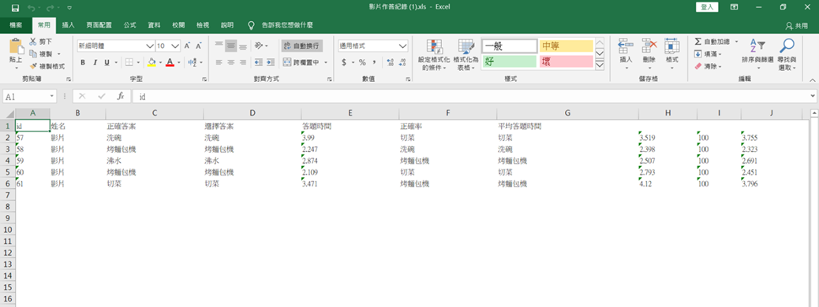

1. 結果與討論:
   1. 訓練成效:

本次專題開發以新增情境式訓練模式、情境式練習模式以及情境式測驗模式為主要的目的，而在此平台所收集的數據都會呈現給受試者知道，也藉由前後測的方式得知進步的比率，更使得此網路平台能夠變得更符合使用者的需求。在測試人員的測試下，很明顯的在使用後測試的成績都有所進步，不論是正確率還是平均反應時間皆有顯著的提升。

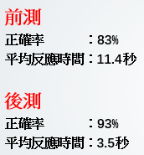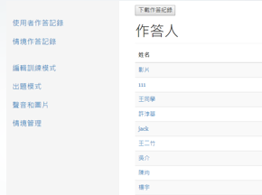

圖13:訓練前後差異

* 1. 結論:

我們目前做到的測驗功能以及後台資料收集，未來仍可以第一年的測驗模式為主，並且增加能自動調整題目難度的功能，測驗資料也會在後台進行收集及整理。此外，在聲音上傳時聲音對其進行分析並依照其頻率與波形進行自動分類功能也是可以著手的角度。最後可以安排更多人員測試以及資料收集，對目前的系統、作答模式和題目等做更人性化的調整。

* 1. 未來可行規劃:

在未來規劃中可以分成兩個方向進行，第一方向是以針對弱點為方向的發展，收集大量且不同受試者數據來進行分析並且讓系統能精確的判斷受試者所不擅長的環境音範圍。有了由測驗模式收集來的大量數據，未來可嘗試讓系統的後台跟機器學習結合在一起，進而達到讓系統能更精確的判斷聽障生所不擅長的環境音。除了在分析使用者個人的情形外，在大量從不同聽障生收集的數據間，能找出不同聽障生之間有沒有在特定頻率下的聲音很難分辨(作答錯誤或作答正確，但使用較長的作答時間)，來讓系統的隨機出題功能優先選取特定頻率下的音來進行出題測驗，達到補強弱點的目的。其二是以強化平台為方向的發展，開發故事教學模式以說故事的方式來播放5-10個聲音，並教導給學齡前兒童知道以加深他們環境音的認識，並在故事的章節完畢時進行測試。除了故事教學模式外，還有遊戲式的訓練方式可以進行開發，可以開發不同的遊戲關卡當作不同的教學模式來讓孩童可以在玩樂中學到環境音的不同。此外加強測驗模式讓測驗模式可以自動調整難度，以及上傳聲音時能夠自動分析並依照其頻率與波形進行自動分類。

1. 參考文獻:

[1]、w3schools網頁開發教學

<https://www.w3schools.com/>

[2]、基本canvas教學

<http://test.domojyun.net/MEMO/Canvas/>

[3]、圖片來源

<https://www.freepik.com/>

[4]、聲音來源

<https://freesound.org/browse/tags/music/>